PRESSENOTIZ

**JAVIER TOR WIRDNEUER KAUFMÄNNISCHER LEITER**

**DES IBEROSTAR GRAND HOTEL PORTALS NOUS**

* ***Javier Tor wird kaufmännischer Geschäftsführer des neuen IBEROSTAR Grand Hotel Portals Nous, dem ersten IBEROSTAR-Hotel der Kategorie The Grand Collection auf Mallorca.***
* ***Das neue 5-Sterne-Hotel der Hotelkette wird im Juli 2016 eröffnet und verstärkt das Engagement von IBEROSTAR auf der Insel mit einem Produkt höchster Qualität.***

***Palma de Mallorca,* 18 März 2016**Die Hotelkette **IBEROSTAR Hotels & Resorts** schließt derzeit die Arbeiten am ersten Hotel der Kategorie The Grand Collection auf Mallorca ab: Das **IBEROSTAR Grand Hotel Portals Nous.** Als Leiter dieses Projekts hat die Hotelkette jetzt **Javier Tor** zum neuen **Kaufmännischen Leiter ernannt.** Tor wird federführend für Vertriebs- und Marketingaktivitäten des Hauses sein und für die Erfüllung der Zielvereinbarungen Sorge tragen, um den langfristig Erfolg der Anlage zu gewährleisten.

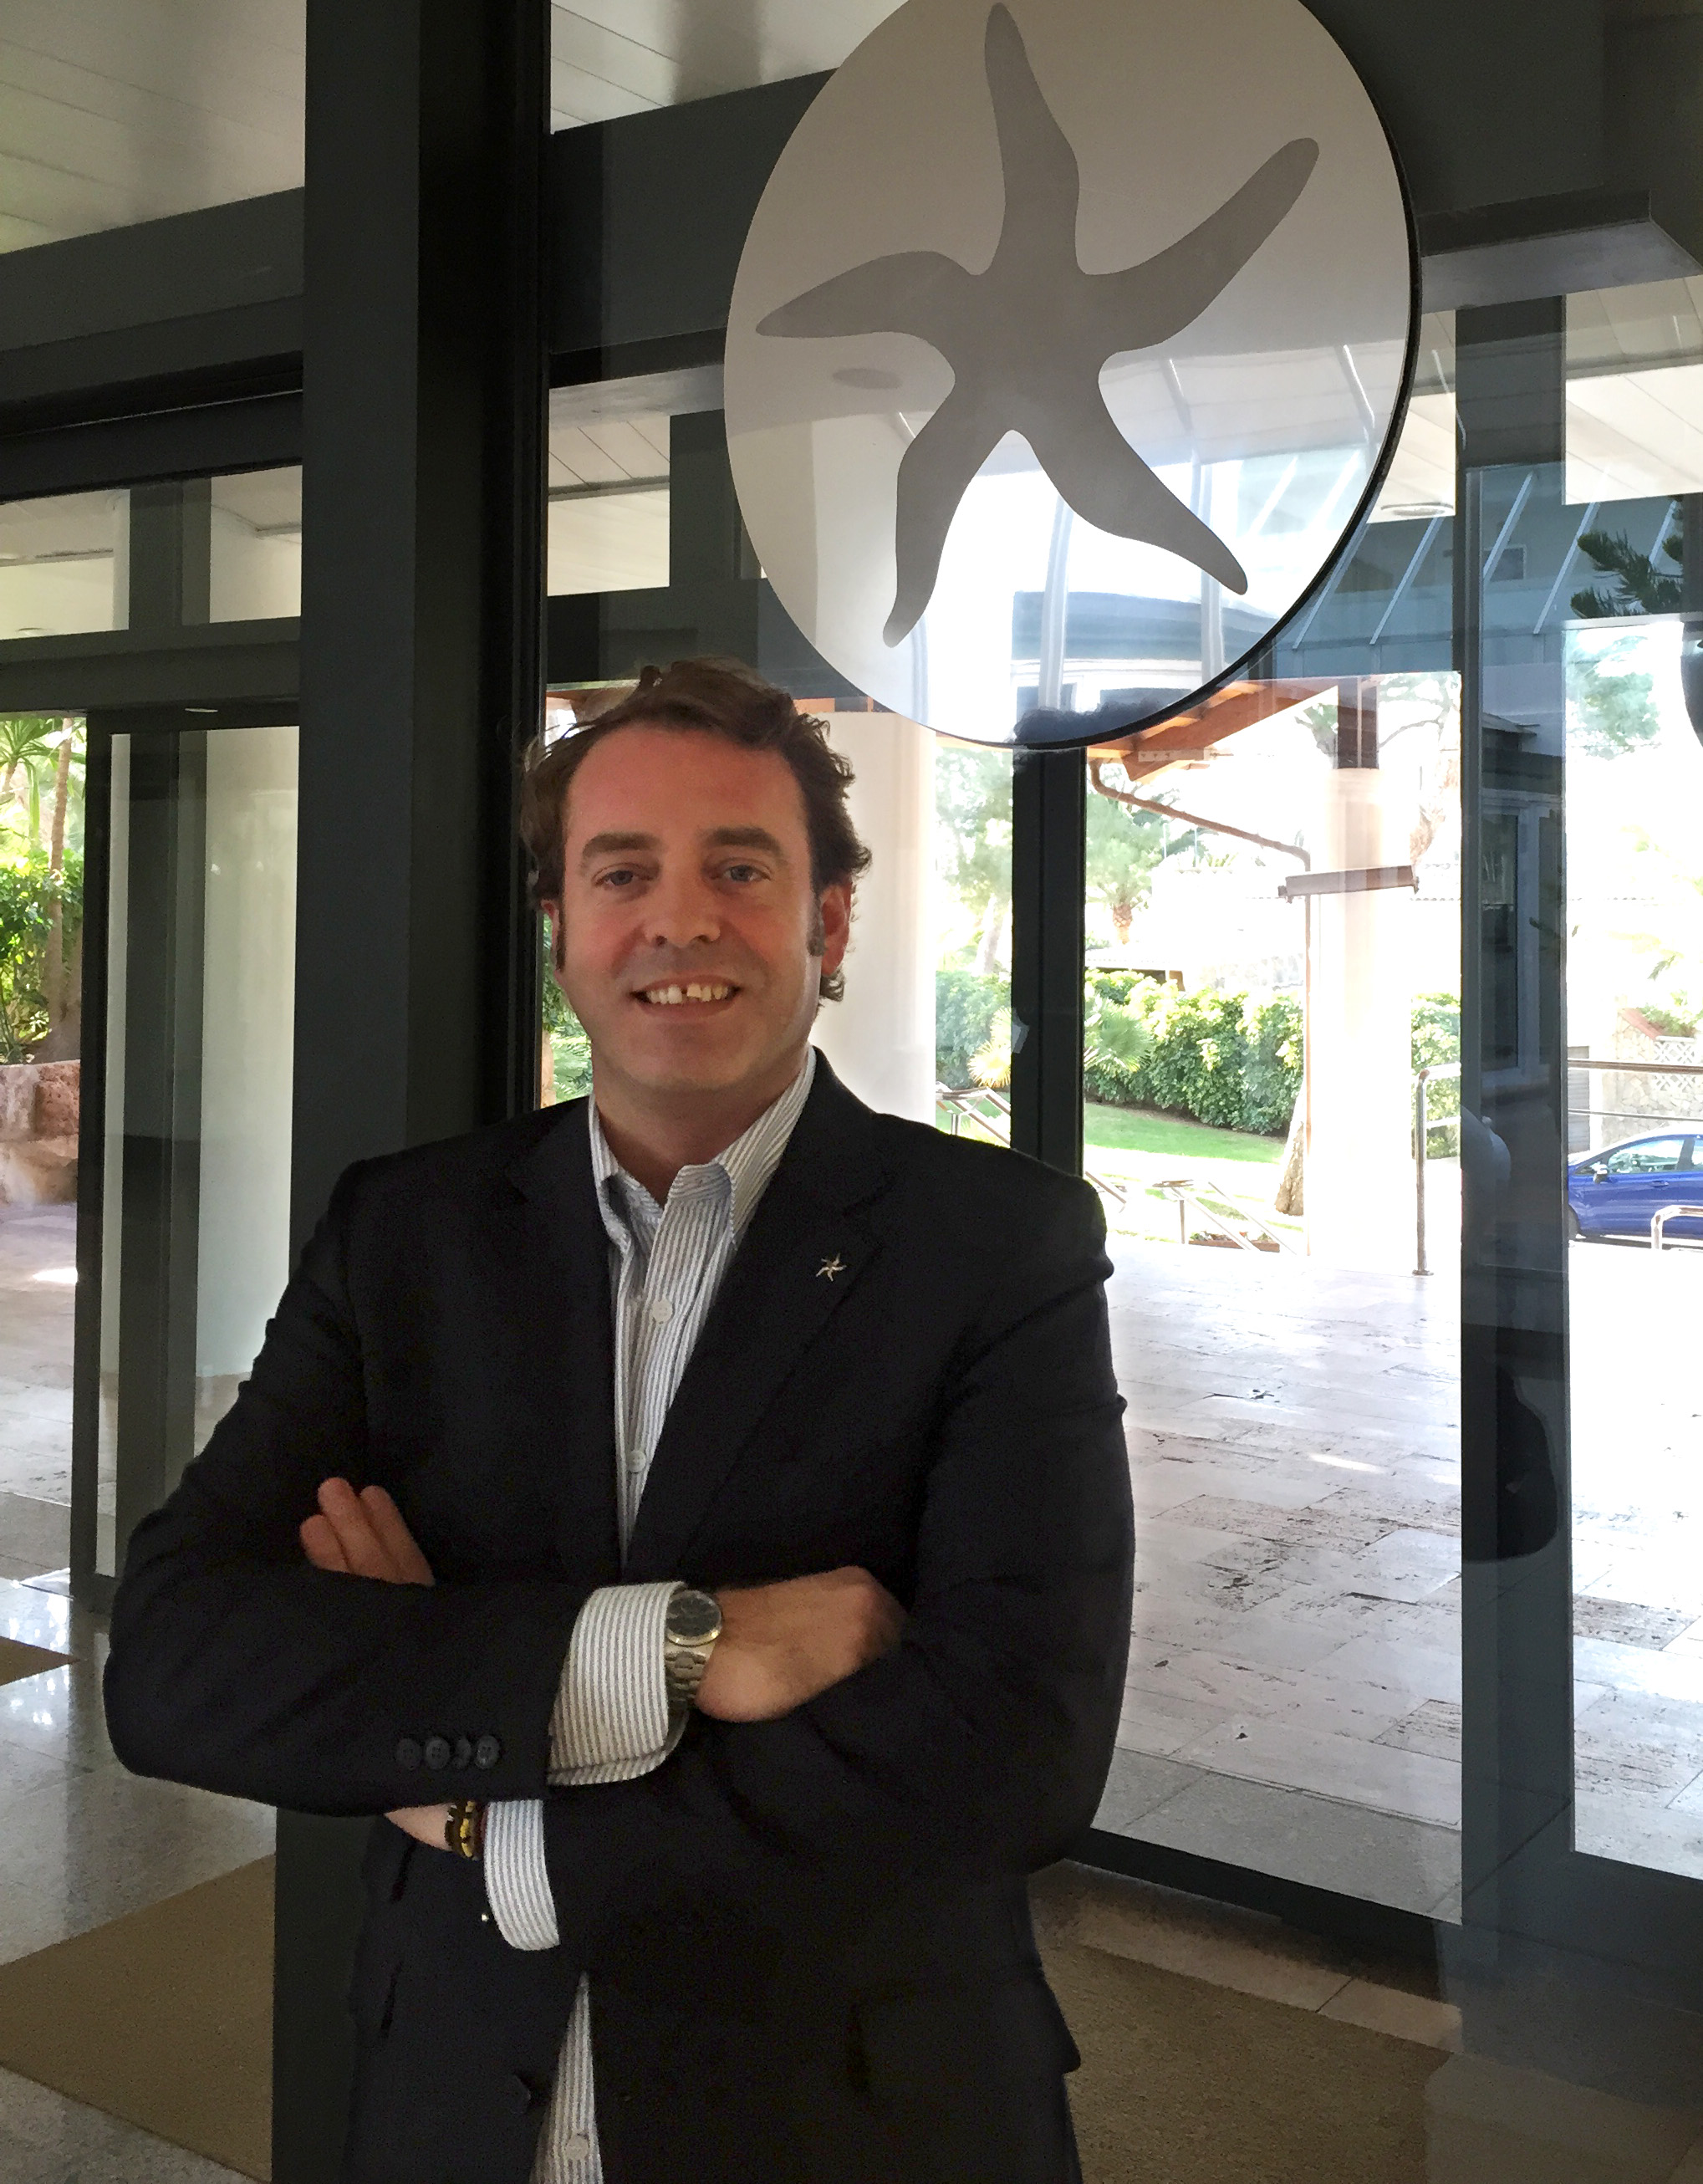Das neue 5-Sterne-Hotel wird im **Juli 2016** eröffnet und erweitert damit die Präsenz der Hotelkette auf Mallorca auf insgesamt 14 Anlagen. Mit insgesamt 66 Zimmern wird das **IBEROSTAR Grand Hotel Portals Nous** all die exklusiven Leistungen und Services bieten, die für die Kategorie The Grand Collection stehen. Zusammen mit einem starken Engagement für Nachhaltigkeit und Energieeffizienz und dem avantgardistischen Design des renommierten Architekten und Designers Marcel Wanders soll das Hotel die Qualität des gesamten Produktportfolios von **IBEROSTAR Hotels & Resorts** auf Mallorca wiederspiegeln.

Javier Tor verfügt dabei über eine umfassende Erfahrung von mehr als 20 Jahren in der Tourismusbranche. Nach seinem Studium an der Fachhochschule für Hotelmanagement in Barcelona hat Tor seine berufliche Karriere in Hotels wie dem Ibiza Gran Hotel****GL ausgebaut, wo er die Leitung der Marketing- und der Kaufmännischen Abteilung verantwortete, ebenso wie bei Grupo Transversal, ABBA Hoteles und Hoteles HUSA, wo er in verschiedenen Führungspositionen in kaufmännischen Bereichen auf nationaler und internationaler Ebene tätig war.

**Javier Tor** erklärte hierzu: *„Für mich ist es eine riesige Chance zu IBEROSTAR Hotels & Resorts zu gehören, um mich in der Fremdenverkehrsbranche weiterzuentwickeln. Die kaufmännische Leitung des ersten Hotels der Kategorie The Grand Collection der Hotelkette auf Mallorca stellt eine große Herausforderung dar. Ich bin sicher, dass diese Anlage ein voller Erfolg wird, und ich hoffe, dass ich mit meiner Arbeit dazu beitragen kann dieses Hotel an die Spitze des touristischen Angebots auf der Insel zu bringen.“*